Platform voor duurzame kledingproductie ‘Manufy’ start crowdfunding campagne
Manufy, een platform voor duurzame kledingproductie in Europa, opent de deuren van haar crowdfunding voor het grote publiek. Het platform, opgericht door een groep Nederlandse ondernemers, zorgt ervoor dat Europese kledingproducenten en merken eenvoudig met elkaar in contact kunnen komen en zaken kunnen doen. &ldquo;We willen met Manufy een bijdrage leveren aan het verduurzamen van de industrie en zijn op zoek naar mensen die daarin willen investeren,&rdquo; vertelt mede-oprichter Michiel Dicker.

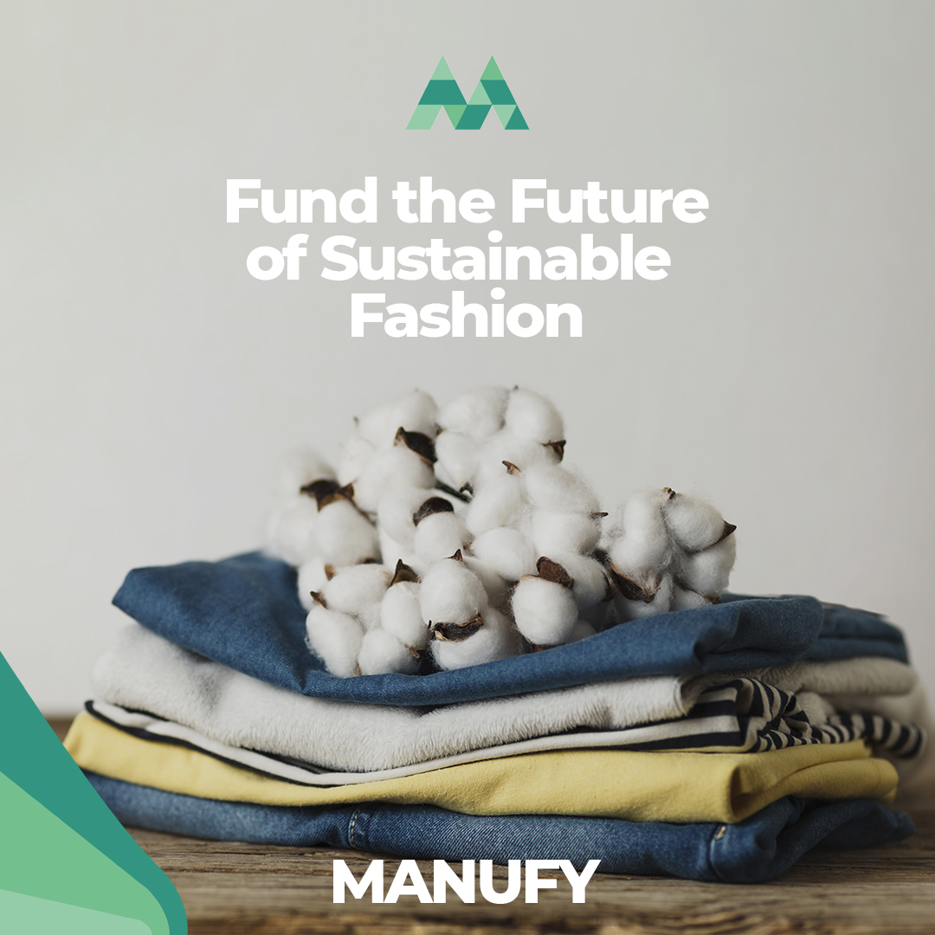

Fund the future
“Fund the future of sustainable fashion,” is het statement dat bovenaan
Manufy’s crowdfunding campagne
prijkt. Het team is met hun crowdfunding campagne op zoek naar gelijkgestemden die willen investeren een oplossing voor de tweede meest vervuilende industrie op aarde. Minimaal €200.000 is nodig voor de doorontwikkeling van het platform dat eind vorig jaar live ging. Een half miljoen zou nog meer mogelijk maken, zoals het aansluiten van andere industrieën op het platform. “Op dit moment zijn er meer dan 1000 producenten en 1500 merken actief op Manufy en er komen elke dag nieuwe gebruikers bij!” vertelt Dicker. “De investering helpt ons om nog meer partijen aan te sluiten, nieuwe functionaliteiten toe te voegen en nog meer duurzame productie klussen te starten.”
Mensen die investeren in Manufy dragen niet alleen bij aan een groenere industrie, maar bouwen ook een rendement van 7% op op hun investering. Tickets gaan van €200 helemaal door tot €50.000. “We hebben geprobeerd de drempel zo laag mogelijk te maken om te investeren, om zoveel mogelijk mensen de kans te geven om zich aan te sluiten,” zegt Dicker. Op dit moment is er al zo’n €164.000 geïnvesteerd.

Beurzen en agentschappen
Het idee voor Manufy ontstond toen Rob ten Hoove, mede-oprichter van loungewear label Pockies, moeite had om een goede, duurzame, Europese productiepartner te vinden voor de volgende collectie. Waar producenten buiten Europa vaak goed vertegenwoordigd zijn online, hadden Europese concurrenten vaak niet eens een website en waren ze sterk afhankelijk van modebeurzen en agentschappen om aan nieuwe klanten te komen. Manufy moet ervoor zorgen dat ook zij een plek krijgen online en dat het eenvoudiger en betaalbaarder wordt voor merken om hen te vinden.

Quotes aanvragen
Zoals met ongeveer alles startups, is het begin altijd spannend. Maar een platform als Manufy lanceren temidden van een pandemie leek nog een tandje extra spanning op te leveren. “Toen we het platform open gooiden voor producenten en merken hoopte we natuurlijk op een goede start, maar we hadden niet kunnen voorspellen dat het zo hard zou gaan,” vertelt Dicker. “Elke dag sluiten er nieuwe producenten en merken aan op het platform en worden er nieuwe productie verzoeken uitgezet.”
Deze productie verzoeken, zogenaamde ‘requests for quotations’, zijn de brug tussen producent en merk. Een merk plaatst zo’n verzoek waarbij er wordt aangegeven wat er precies geproduceerd moet worden, welke certificaten er aan moeten hangen, welke landen de voorkeur hebben en wat de prijs ongeveer moet zijn. Producenten voor wie de klus interessant is kunnen vervolgens op deze verzoeken reageren en een tegenbod doen. Daarna begint de onderhandeling en bij een match gaan de partijen met elkaar aan de slag.

Crowdfunding pagina
Investeren kan op deze pagina: https://www.symbid.nl/ideas/8609-manufy-sustainable-sourcing

Over: Manufy
Manufy is in 2019 opgericht door een groep Nederlandse ondernemers die online representatie van Europese producenten misten. Manufy wil Europese merken, producenten en freelancers met elkaar verbinden op een efficiënte, transparante en duurzame manier. Zo hoopt het bedrijf de Europese economie te versterken en lokale productie te promoten.

Newsroom
Bekijk het volledige persbericht inclusief meer foto's en video's in onze Newsroom.
Bekijk het volledige persbericht
Bekijk alle voorgaande persberichten

Contact informatie
Naam: Michiel Dicker
Functie: mede-oprichter
E-mail: michiel@manufy.com
Telefoon: 0621715581

